На территории Северского района успешно работают 104 органов ТОС. Это достаточно серьезная сила, состоящая из активных и небезразличных к судьбе своего населенного пункта граждан, способных решать на местах многие вопросы.
В 2015 году именно от активистов ТОС поступило немало предложений по благоустройству территорий, строительству тротуаров, детских площадок, ремонту уличного освещения, обрезке деревьев и т.д. Часть из этих вопросов уже решена, а наиболее объемные, требующие больших финансовых затрат, внесены в план работ на 2016 и последующие годы.
По итогам конкурса «Лучший орган территориального общественного самоуправления» первое место занял ТОС посёлка городского типа Черноморский. Его председатель Гурова Алла Григорьевна награждена благодарностью губернатора Кубани Вениамина Кондратьева, дипломом Законодательного Собрания Краснодарского края, благодарностью главы муниципального образования Северский район и денежной премией.
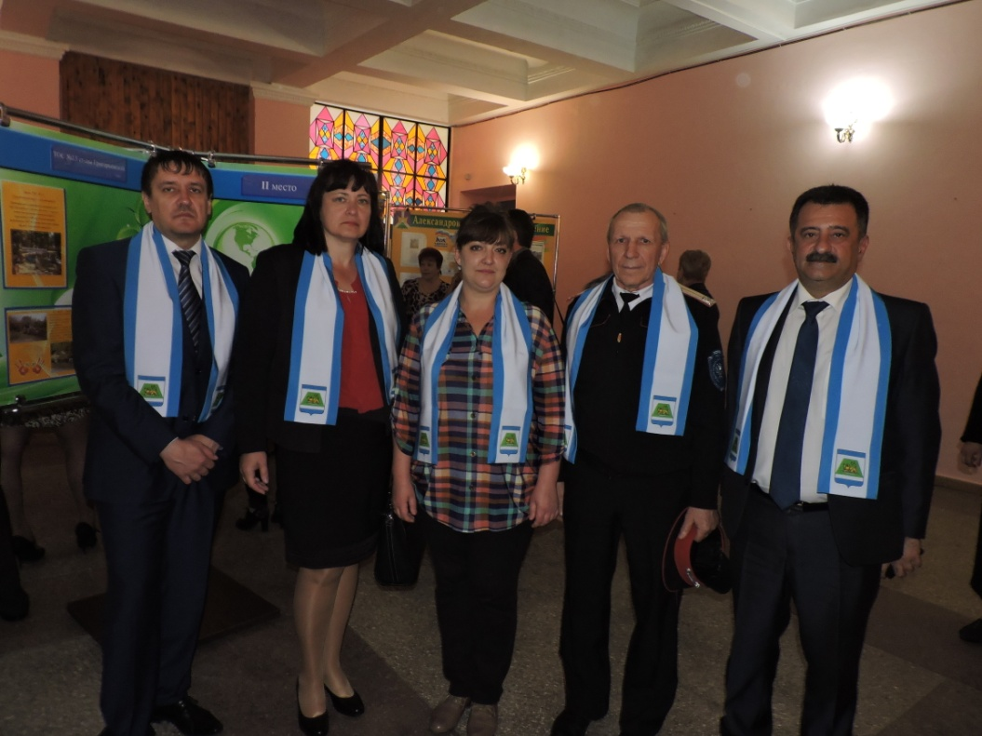
Второе место занял ТОС № 13 Григорьевского сельского поселения, председатель - Здавщик Светлана Валентиновна. Третье место - ТОС № 1 Калужского сельского поселения, председатель - Михайлов Василий Николаевич. Они также были награждены дипломами и премиями. Их работа доказывает, что все можно решить и сделать, если взяться за дело вместе, отнестись к жизни по-хозяйски, ответственно.
Органам ТОС, занявшим в конкурсе 1, 2 и 3 места, из краевого бюджета выделены денежные средства в размере 500, 300 и 200 тысяч, из районного бюджета 50, 30 и 20 тысяч рублей соответственно на благоустройство территории.




